Қазақстан Республикасы
Қаржы министрінің
2015 жылғы 4 маусымдағы
№ 348 бұйрығына
3-қосымша

"Салық төлеушілерді тіркеу" мемлекеттік көрсетілетін қызмет регламенті

1. Жалпы ережелер
1. "Салық төлеушілерді тіркеу" мемлекеттік көрсетілетін қызметті (бұдан әрі – мемлекеттік көрсетілетін қызмет) "Қазақстан Республикасының мемлекеттік кірістер органдары көрсететін мемлекеттік көрсетілетін қызметтер стандарттарын бекіту туралы" Қазақстан Республикасы Қаржы министрінің 2015 жылғы 27 сәуірдегі № 284 бұйрығымен бекітілген "Салық төлеушілерді тіркеу" Мемлекеттік көрсетілетін қызмет стандарты (бұдан әрі – Стандарт) негізінде (Нормативтік құқықтық актілердің мемлекеттік тізілімінде № 11273 тіркелген) Қазақстан Республикасының Қаржы министрлігі Мемлекеттік кірістер комитетінің аудандар, қалалар және қалалардағы аудандар бойынша, арнайы экономикалық аймақтардың аумақтарындағы аумақтық органдары (бұдан әрі – көрсетілетін қызметті беруші) көрсетеді.
Құжатарды қабылдау және мемлекеттік қызмет көрсету нәтижесін беру:
1) көрсетілетін қызметті берушінің қызмет көрсету орталықтары (бұдан әрі – ҚКО) арқылы;
2) коммерциялық емес акционерлік қоғамы "Азаматтарға арналған үкімет" мемлекеттік корпорациясы" (бұдан әрі – Мемлекеттік корпорация) арқылы;
3) "электрондық үкімет" веб-порталы: www.egov.kz (бұдан әрі – портал) арқылы жүзеге асырылады.
2. Мемлекеттік қызмет көрсету нысаны: электрондық (ішінара автоматтандырылған) және (немесе) қағаз түрінде.
3. Мемлекеттік қызмет көрсету нәтижесі болып табылады:
1) уәкілетті орган бекіткен нысан бойынша (Қазақстан Республикасындағы тұрақты мекеме арқылы филиал ашпай, сақтандыру ұйымдарында (сақтандыру брокері) немесе тәуелді агентте, дипломатиялық және оған теңестірілген өкілдікте, консулдық мекемеде қызметін жүзеге асырушы резидент емес, шетелдік немесе азаматтығы жоқ тұлғалар, резидент емес – заңды тұлғалар туралы мәліметтерді СТ МДБ енгізген кезде) тіркеу куәлігін беру;
2) Стандарттың 10-тармағында көрсетілген негіздемелер мен жағдайлар бойынша мемлекеттік қызмет көрсетуден бас тарту туралы уәжделген жауап.
Мемлекеттік қызмет көрсету нәтижесін беру нысаны: қағаз түрінде.
2. Мемлекеттік қызмет көрсету процесінде көрсетілетін қызметті берушінің құрылымдық бөлімшелерінің (қызметкерлерінің) іс-қимыл тәртібі

4. Мемлекеттік қызметті көрсету бойынша рәсімдерді (іс-қимылдарды) бастау үшін көрсетілетін қызметті алушының салықтық өтінішті, сондай-ақ Стандарттың 9-тармағында көрсетілген құжаттарды ұсынуы негіздеме болып табылады.
5. Мемлекеттік қызметті көрсету процесіндегі рәсімдер (іс-қимылдар):
1) құжаттарды қабылдау – 20 (жиырма) минут:
көрсетілетін қызметті алушының қатысуымен құжаттарды қабылдауға жауапты қызметкер:
жеке басын куәландыратын құжатпен салықтық өтініште көрсетілген деректерді салыстырып тексереді (жеке тұлғаның мүддесін білдіру кезінде нотариат куәландырған сенімхаттың болуын тексереді, онда көрсетілетін қызметті алушының уәкілетті өкілінің өкілеттігінің нақты тізбесі көрсетілуі тиіс немесе заңды тұлғаның мүддесін білдіруде сенімхат ұсыну кезінде басшының қолының және заңды тұлғаның мөрінің болуын тексереді) – 2 (екі) минут;
ұсынылған құжаттардың толықтығын тексереді – 3 (үш) минут;
салық төлеушінің салықтық өтініштегі көрсетілген деректерін "Интеграцияланған салықтық ақпараттық жүйе" ақпараттық жүйесіндегі (бұдан әрі – ИСАЖ АЖ) тіркеу деректеріндегі бар мәліметтермен салыстырып тексереді – 5 (бес) минут;
салықтық өтінішті ИСАЖ АЖ-де тіркейді – 5 (бес) минут;
салықтық өтініштің екінші данасында ИСАЖ АЖ-де берілген құжаттың кіріс нөмірі, өзінің тегі, аты-жөні көрсетіледі және оған қолын қояды – 3 (үш) минут;
көрсетілетін қызметті алушыға осы Мемлекеттік көрсетілетін қызмет регламентіне 1-қосымшаға сәйкес салықтық өтінішті алғаны туралы талон (бұдан әрі – талон) береді – 2 (екі) минут;
2) құжаттарды өңдеуге жауапты қызметкер кіріс құжаттарын өңдейді:
СТМДБ-дан салық төлеуші туралы мәліметтерді енгізу кезінде – 3 (үш) жұмыс күні ішінде;
СТМДБ-дағы салық төлеушінің тіркеу деректеріне өзгерістер енгізу кезінде – 3 (үш) жұмыс күні ішінде;
тіркеу есебінен резидент еместерді шығару кезінде – 1 (бір) жұмыс күні ішінде;
3) құжаттарды беруге жауапты қызметкер, көрсетілетін қызметті алушы жеке басын куәландыратын құжатпен жүгінген кезде шығыс құжаттарын, осы Мемлекеттік көрсетілетін қызмет регламентінің 2-қосымшасына сәйкес шығыс құжаттарын беру журналына (бұдан әрі – Журнал) тіркейді және оларды Журналға қол қойғызып қолма-қол береді – 10 (он) минут.
3. Мемлекеттік қызмет көрсету процесінде көрсетілетін қызметті берушінің құрылымдық бөлімшелерінің (қызметкерлерінің) өзара іс-қимыл тәртібі

6. Мемлекеттік қызмет көрсету үдерісінде көрсетілетін қызметті берушінің ҚКО қызметкерлері қатысады.
7. Құжаттарды қабылдауға жауапты қызметкер көрсетілетін қызметті алушы ұсынған құжаттарды қабылдайды, тексереді, тіркейді және ИСАЖ АЖ-не енгізеді.
8. Құжаттарды қабылдауға жауапты қызметкер құжаттарды өңдеуге жауапты қызметкерге құжаттарды береді.
9. Құжаттарды беруге жауапты қызметкер көрсетілетін қызметті алушы жеке басын куәландыратын құжатпен жүгінген кезде шығыс құжаттарын Журналда тіркейді және оларды Журналға қол қойғызып қолма-қол береді – 10 (он) минут.
10. "Салық төлеушілерді тіркеу" мемлекеттік қызмет көрсету бойынша рәсімдердің (іс-қимылдардың) реттілік блок – сызбасы, осы Мемлекеттік көрсетілетін қызмет регламентіне 3-қосымшада келтірілген.

4. Мемлекеттік қызмет көрсету үдерісінде Мемлекеттік корпорациямен және (немесе) өзге де көрсетілетін қызметті берушілермен өзара іс-қимыл тәртібін, сондай-ақ ақпараттық жүйелерді пайдалану тәртібі

11. Портал арқылы мемлекеттік қызмет көрсету кезінде көрсетілетін қызметті берушінің және көрсетілетін қызметті алушының жүгіну және рәсімдердің (іс-әрекеттердің) реттілік тәртібі көрсетілген функционалдық өзара іс-қимылдың диаграммасы осы Мемлекеттік көрсетілетін қызмет регламентіне 4-қосымшада келтірілген:
1) көрсетілетін қызметті алушы өзiнiң электрондық цифрлық қолтаңбаның тіркеу куәлігінің (бұдан әрі – ЭЦҚ) не жеке сәйкестендіру нөмірінің/бизнес сәйкестендіру нөмірінің (бұдан әрі - ЖСН/БСН) және парольдің (порталда тiркемеген көрсетілетін қызметті алушы үшін жүзеге асырылады) көмегiмен порталда тiркеудi жүзеге асырады;
2) 1-процесс – көрсетілетін қызметті алушының ЖСН/БСН енгізу процесі (авторландыру процесі) не мемлекеттік қызметті алу үшін ЭЦҚ тіркеу куәлігінің көмегімен порталда парольді авторландыру;
3) 1-шарт – логин (ЖСН/БСН) және пароль арқылы тіркелген көрсетілетін қызметті алушы туралы деректердің, сондай-ақ көрсетілетін қызметті алушы туралы мәліметтердiң түпнұсқалығын порталда тексеру;
4) 2-процесс – көрсетілетін қызметті алушының деректерiнде бұзушылықтар болуына байланысты авторландырудан бас тарту туралы хабарламаны порталда қалыптастыру;
5) 3-процесс – көрсетілетін қызметті алушының осы Мемлекеттік көрсетілетін қызмет регламентінде көрсетілген қызметті таңдап алуы, сондай-ақ көрсетілетін қызметті алушының деректерi туралы электрондық үкімет шлюзі (бұдан әрі – ЭҮШ) арқылы жеке тұлғалардың мемлекеттік деректер базасына/заңды тұлғалардың мемлекеттік деректер базасына (бұдан әрі - ЖТ МДБ/ЗТ МДБ) автоматты сұрау салулар жіберу;
6) 2-шарт – көрсетілетін қызметті алушының ЖТ МДБ/ЗТ МДБ-ғы деректерiн тексеру;
7) 4-процесс – көрсетілетін қызметті алушының ЖТ МДҚ/ЗТ МДҚ-да деректері расталмағандығына байланысты сұрау салынған мемлекеттік көрсетілетін қызметтен бас тарту туралы хабарламаны қалыптастыру;
8) 5-процесс – көрсетілетін қызметті алушының сұрау салуды куәландыру, қол қою үшін ЭЦҚ тіркеу куәлігін таңдауы;
9) 3-шарт – порталда ЭЦҚ тіркеу куәлігінің әрекет ету мерзімін және тізімде қайтарып алынған (күші жойылған) тіркеу куәліктерінің болмауын, сондай-ақ (сауалда ЖСН/БСН және ЭЦҚ тіркеу куәлігінде көрсетілген ЖСН/БСН арасындағы) сәйкестендіру деректеріне сәйкес келуін тексеру;
10) 6-процесс – көрсетілетін қызметті алушының ЭЦҚ түпнұсқалығы расталмағандығына байланысты сұратып отырған қызметтен бас тарту туралы хабарламаны қалыптастыру;
11) 7-процесс – көрсетілетін қызметті алушының ЭЦҚ арқылы мемлекеттік қызмет көрсетуі үшін сұрау салуды куәландыруы және порталдан "Салық төлеушілер кабинеті" (бұдан әрі – СТК) веб-қосымшасына автоматты түрде ауысу;
12) 8-процесс – мемлекеттік қызметті көрсету үшін сұрау салу нысанын экранға шығару және құрылымдық пен форматтық талаптарды ескере отырып нысандарды толтыру (деректерді енгізу), және сұрау салу нысанына Стандарттың 9-тармағында көрсетілген электрондық түрдегі құжаттардың қажетті көшірмелерін қоса беру;
13) 9-процесс – СТК электрондық құжатты тіркеу;
14) 10-процесс – ИСАЖ АЖ-ге сұрау салуды (өтінішті) жолдау;
15) 4-шарт – көрсетілетін қызметті берушінің сұрау салуды тексеруі (өңдеуі);
16) 11-процесс – бұзышылықтардың болуына байланысты сұрау салынған мемлекеттік қызметтен бас тарту туралы хабарламаны қалыптастыру;
17) 12-процесс – көрсетілетін қызметті алушының парталда және СТК ИСАЖ АЖ-де қалыптастырылған мемлекеттік көрсетілетін қызметтің нәтижесін алуы. Электрондық құжат көрсетілетін қызметті берушінің уәкілетті тұлғасының ЭЦҚ-сын пайдаланумен қалыптастырылады.
12. Мемлекеттік көрсетілетін қызмет бойынша қызметті алушы құжаттарды қағаз жеткішгіште келу тәртібімен Мемлекеттік корпорациясына табыс еткен кезде көрсетілетін қызметті берушінің рәсімдері (іс-әрекеттері):
1) Мемлекеттік корпорацияның қызметкері көрсетілетін қызметті алушының Мемлекеттік корпорацияға ұсынған құжаттарын қабылдайды, тексереді, көрсетілетін қызметті алушыны "Connection Point" өзіне – өзі қызмет көрсету бөлігіне жолдайды – 10 (он) минут;
2) көрсетілетін қызметті алушы осы Мемлекеттік көрсетілетін қызмет регламентінің 11-тармағында көрсетілген іс-әрекеттерді жүзеге асырады.
13. "Салық төлеушілерді тіркеу" мемлекеттік қызмет көрсетудің бизнес-процестерінің анықтамалықтары осы Мемлекеттік көрсетілетін қызмет регламентіне 5, 6 және 7-қосымшаларында келтірілген.

"Салық төлеушілерді тіркеу"
мемлекеттік көрсетілетін
қызмет регламентіне
1-қосымша
нысан

Салықтық өтініштің қабылданғаны туралы талон
Қазақстан Республикасы Қаржы министрлігі Мемлекеттік кірістер комитетінің ________________ облысы (қаласы) бойынша Мемлекеттік кірістер департаментінің __________________________________ бойынша Мемлекеттік кірістер басқармасы
Салық төлеушінің атауы және ЖСН/БСН: ________________________________
_____________________________________________________________________
Кіріс құжаттың атауы: _______________________________________________
_____________________________________________________________________
Кіріс құжатты қабылдаған күн: _______________________________________
Тіркеу нөмірі: ______________________________________________________
Шығыс құжаттың атауы: _______________________________________________
_____________________________________________________________________
Салықтық заңнамаға сәйкес шығыс құжатты дайындау мерзімі:____________
_____________________________________________________________________
Шығыс құжатты беру үшін "терезенің" нөмірі: _________________________
Кіріс құжатты қабылдаған мемлекеттік кірістер органының қызметкерінің Т.А.Ә. және лауазымы:_______________________________ ________________
(қолы)

"Салық төлеушілерді тіркеу"
мемлекеттік көрсетілетін
қызмет регламентіне
2-қосымша
нысан

Шығыс құжаттарын беру журналы
№№ р/н | Салық төлеуші |  | Шығыс құжаты туралы мәліметтер |  |  | Шығыс құжатын алушының Т.А.Ә. | Шығыс құжатын алу үшін көрсетілген құжаттың атауы (сенімхат, жеке басының куәлігі және тағы басқа) | Қолы | Шығыс құжатын беру күні
 | Атауы, Т.А.Ә. | ЖСН/ БСН | Атауы | Нөмірі | Сериясы
1 | 2 | 3 | 4 | 5 | 6 | 7 | 8 | 9 | 10

"Салық төлеушілерді тіркеу"
мемлекеттік көрсетілетін
қызмет регламентіне
3-қосымша

"Салық төлеушілерді тіркеу" мемлекеттік қызмет көрсету бойынша
рәсімдердің (іс-қимылдың) реттілік блок-сызбасы

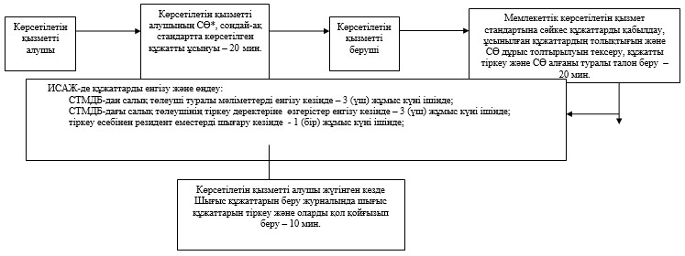

*СӨ – салықтық өтініш

"Салық төлеушілерді тіркеу"
мемлекеттік көрсетілетін
қызмет регламентіне
4-қосымша

Партал арқылы мемлекеттік қызметті көрсету кезінде өзара
функционалдық іс-қимылдың диаграммасы

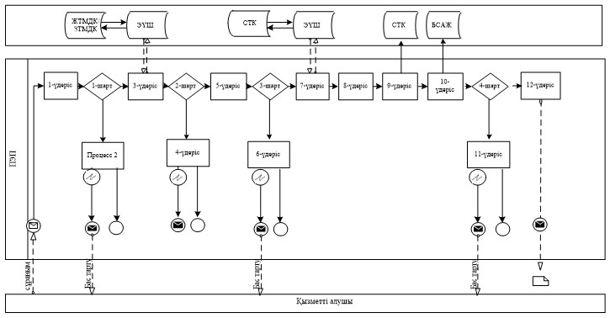

Шартты белгілер:

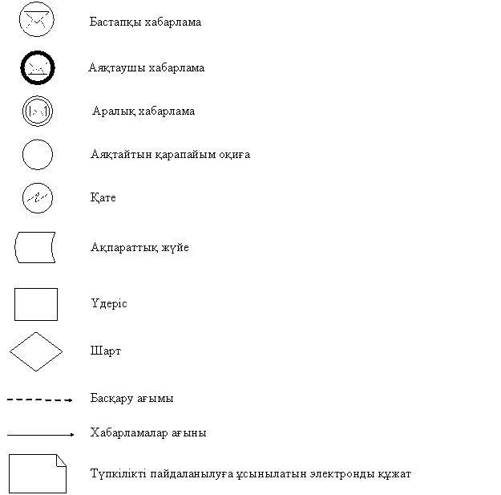

"Салық төлеушілерді тіркеу"
мемлекеттік көрсетілетін қызмет
регламентіне 5-қосымша

"Салық төлеушілерді тіркеу" мемлекеттік қызмет көрсетудің бизнес-процестерінің анықтамалығы

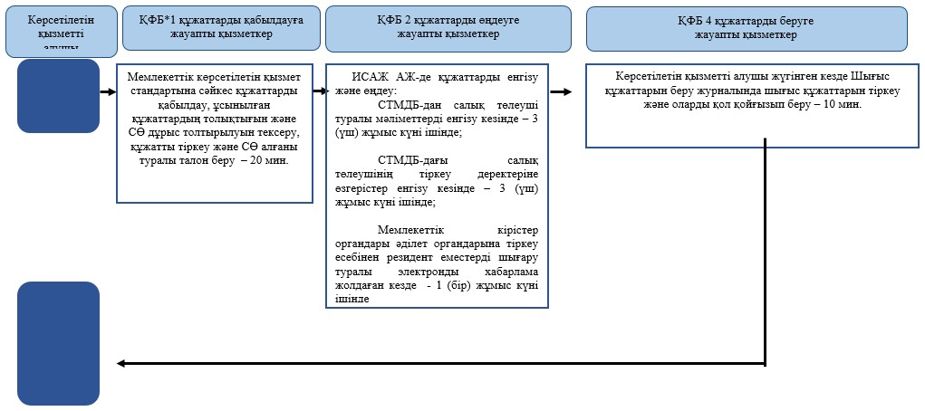

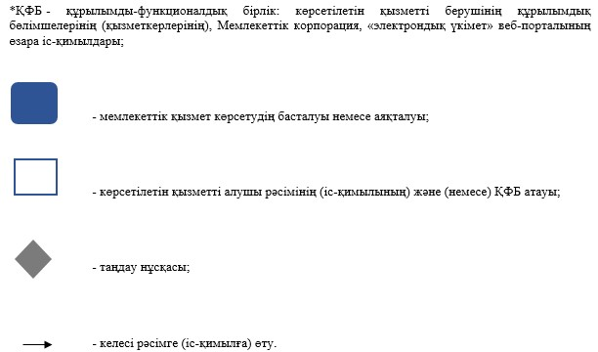

"Салық төлеушілерді тіркеу"
мемлекеттік көрсетілетін қызмет
регламентіне 6-қосымша

Портал арқылы "Салық төлеушілерді тіркеу"
мемлекеттік қызмет көрсетудің бизнес-процестерінің анықтамалығы
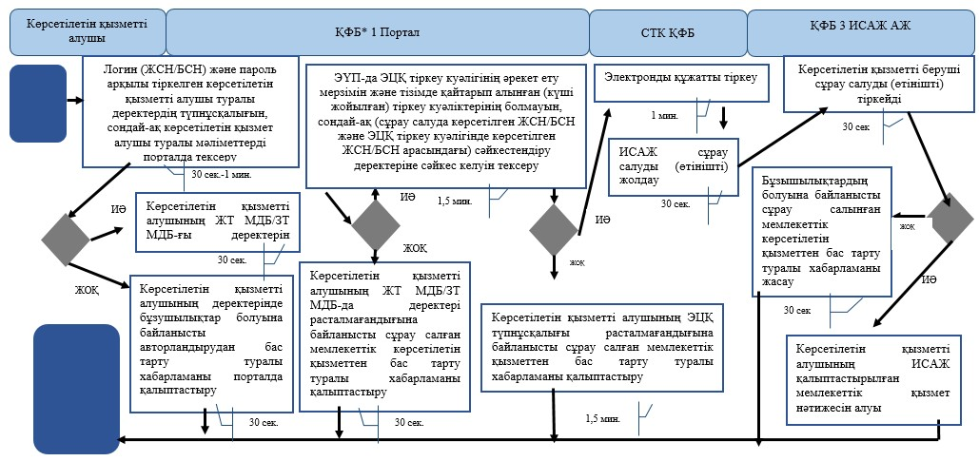

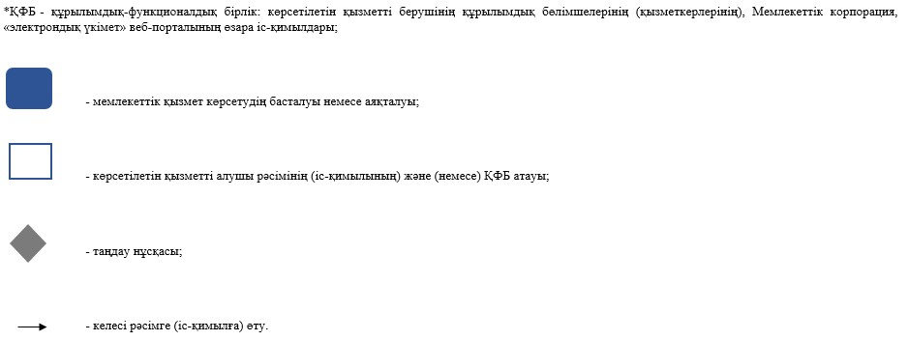

"Салық төлеушілерді тіркеу"
мемлекеттік көрсетілетін қызмет
регламентіне 7-қосымша

Мемлекеттік корпорация арқылы "Салық төлеушілерді тіркеу" мемлекеттік қызмет көрсетудің бизнес-процестерінің анықтамалығы
